Отчет по лабораторной работе 2

Даниил Генералов, 1032212280

Содержание

# 1 Цель работы

Получение практических навыков работы в консоли с атрибутами файлов, закрепление теоретических основ дискреционного разграничения доступа в современных системах с открытым кодом на базе ОС Linux.

# 2 Задание

Постарайтесь последовательно выполнить все пункты, занося ваши ответы на поставленные вопросы и замечания в отчёт.

# 3 Выполнение лабораторной работы

Сначала нужно создать нового пользователя по имени guest, задать его пароль и зайти в систему от его имени (рис. 1).

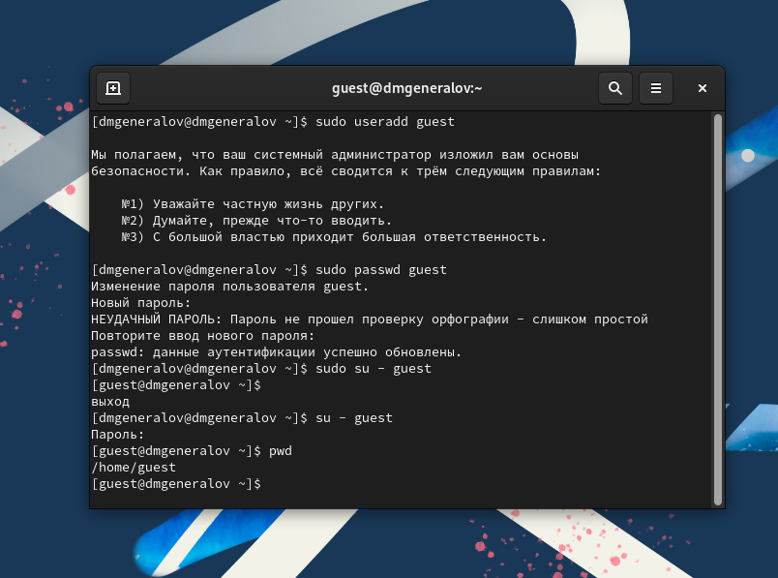

Рис. 1: useradd/pwd

Этот пользователь оказался в папке /home/guest – по умолчанию домашняя папка пользователя /home/<имя_пользователя>. Эта папка выглядит не так в приглашении командной строки – там, домашняя папка пользователя сокращается до ~.

После этого мы выясняем информацию про самого этого пользователя (рис. 2).

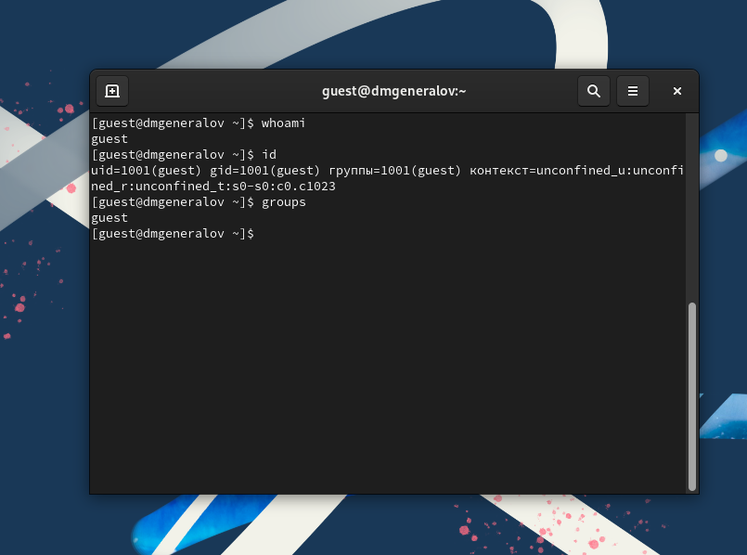

Рис. 2: whoami/id

В выводе этой команды видно, что имя пользователя равно guest – это соответствует первой части приглашения командной строки, до символа @. С помощью команды id мы узнали, что этот пользователь имеет UID 1001 и GID 1001, а также принадлежит к единственной группе с UID 1001 – guest (об этом также сообщает команда groups).

Эту же информацию можно определить, посмотрев в системную базу данных пользователей – /etc/passwd (рис. 3).

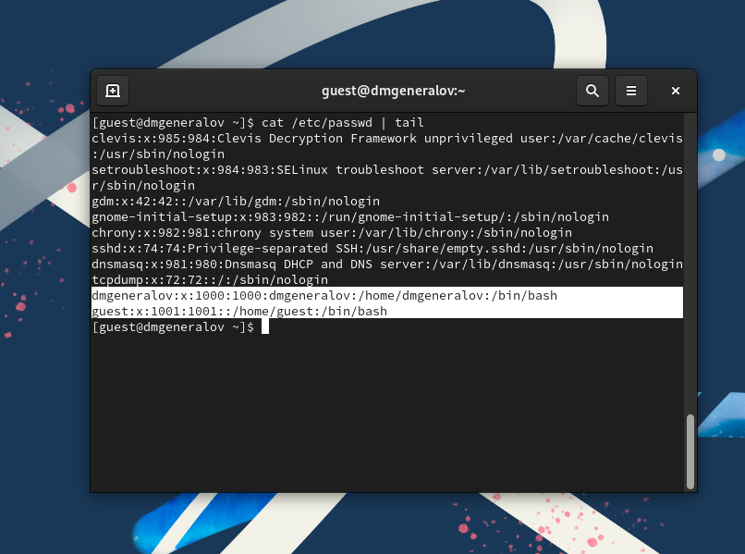

Рис. 3: etc/passwd

Здесь видно, что пользователь guest имеет пароль x (то есть, он хранится в /etc/shadow), UID 1001 и GID 1001, не имеет полного имени пользователя, имеет домашнюю директорию /home/guest и интерпретатор /bin/bash.

Попытавшись посмотреть на информацию о папке /home, мы видим результат на рис. 4.

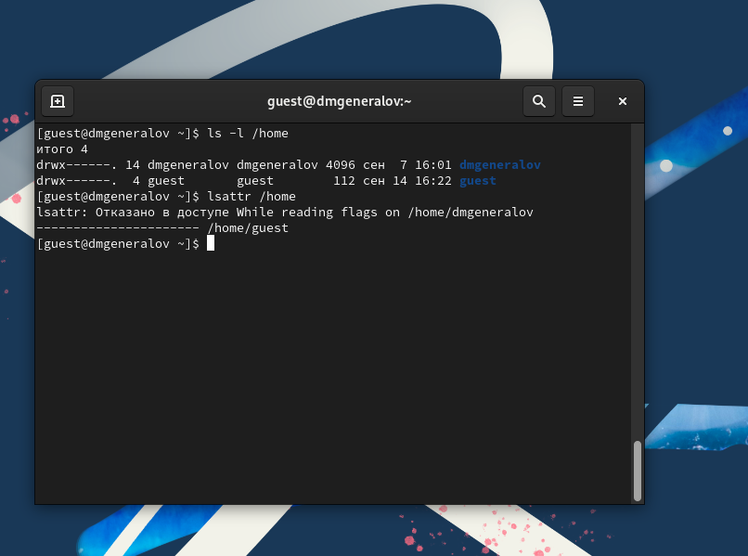

Рис. 4: ls /home

Базовая информация о папках в /home доступна: мы видим домашнюю папку для dmgeneralov и для guest, и они обе имеют права, которые разрешают владельцу все действия, а остальным – никакие. В частности, остальные пользователи не могут выполнять lsattr на них, потому что происходит ошибка разрешений при чтении этой информации про /home/dmgeneralov, но эта информация (пустая) возвращается для guest.

Затем мы создаем папку, настраиваем разрешения для нее, и пытаемся использовать ее (рис. 5).

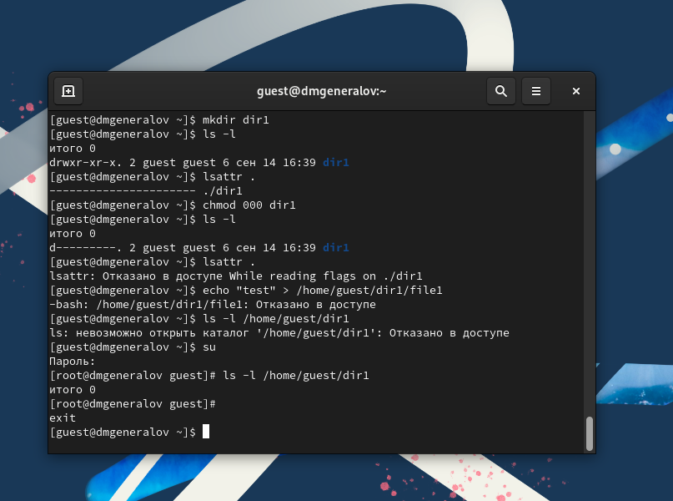

Рис. 5: mkdir

Сначала папка имеет права для чтения-записи для владельца, и только чтения для остальных, и мы можем использовать ее (в том числе читать lsattr). После этого мы меняем разрешения с помощью chmod, так что никто не имеет никаких прав на доступ к ней. Как результат, мы не можем создать файл в этой папке, и он действительно не создается (что можно подтвердить, посмотрев на эту папку от пользователя root).

В выводе команды ls -l в начале пишется шифр, который обозначает права на этот файл или папку. В случае папок, этот шифр имеет следующий смысл:

| Права директории | Права файла | Создание файла | Удаление файла | Запись в файл | Чтение файла | Смена директории | Просмотр файлов в директории | Переименование файла | Смена атрибутов файла |
| --- | --- | --- | --- | --- | --- | --- | --- | --- | --- |
| d——— (000) | ———- (000) | - | - | - | - | - | - | - | - |
| d–x—— (100) | —x—— (100) | - | - | - | - | + | - | - | + |
| d-w——- (200) | –w——- (200) | - | - | + | - | - | - | - | - |
| d-wx—— (300) | –wx—— (300) | + | + | + | - | + | - | + | + |
| dr——– (400) | -r——– (400) | - | - | - | + | - | - | - | - |
| dr-x—— (500) | -r-x—— (500) | - | - | - | + | + | + | - | - |
| drw——- (600) | -rw——- (600) | - | - | + | + | - | - | - | - |
| drwx—— (700) | -rwx—— (700) | + | + | + | + | + | + | + | + |

На основании этих данных можно определить минимальные права, которые нужно поставить на файл или папку, если мы хотим разрешить кому-то делать определенные операции с ними:

| Операция | Права на директорию | Права на файл |
| --- | --- | --- |
| Создание файла | -wx | ??? |
| Удаление файла | -wx | — |
| Чтение файла | –x | r– |
| Запись в файл | –x | -w- |
| Переименование файла | -wx | — |
| Создание поддиректории | -wx | ??? |
| Удаление поддиректории | -wx | ??? |

# 4 Выводы

Мы изучили, как использовать базовый дискреционный контроль доступа в Linux, и определили, какие аттрибуты позволяют выполнять какие действия над папками или файлами.